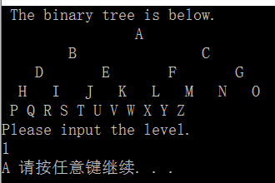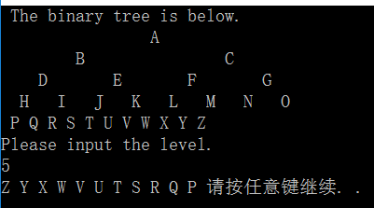

思路：与3一样，用队列存储某一层的点，进行宽度优先搜索。

最后在把vector翻转，得到从右向左的序列。

其中Solution_task3是把3的代码粘过来，把数组char p[] = { 'A','B','C','D','E','F','G','H','I','J','K','L','M','N','O','P','Q','R','S','T','U','V','W','X','Y','Z' } 构建成一棵二叉树。